Goodyear apresenta o CityCube, um pneu protótipo único
para o concept i-TRIL da Toyota
O Goodyear CityCube, conta com a avançada tecnologia sensorial
e com medidas mistas para o inovador protótipo da Toyota

Genebra, 9 de março de 2017. – A Goodyear apresenta o seu mais recente protótipo de pneu, o Goodyear CityCube, desenvolvido para o concept i-TRIL da Toyota, que foi revelado no Salão do Automóvel de Genebra de 2017.
Graças à avançada tecnologia sensorial e a um desenho único da banda de rolamento, o CityCube está apto a identificar uma ampla variedade de condições da estrada e a transmitir estes dados ao veículo, para dar apoio aos sistemas avançados de prevenção de colisões.
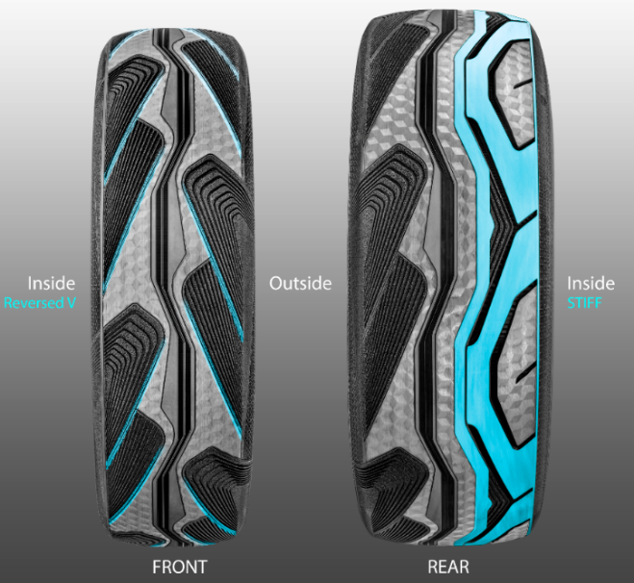
A inclinação das rodas dianteiras do Toyota i-TRIL sugeriu aos designers da Goodyear a inspiração no desenho de um pneu de moto. O que resultou num contorno com uma forma única para utilização mista; um pneu alto e estreito na frente, e um mais largo e assimétrico na traseira.
As rodas dianteiras com inclinação montam pneus Tall and Narrow (altos e estreitos), dispostos num V invertido, inspirado no desenho simétrico dos pneus de moto. Deste modo, garante-se uma condução segura e favorece-se o escoamento da água da roda traseira mais larga, o que proporciona uma melhor aderência. A banda de rolamento do pneu traseiro possui um desenho assimétrico, com uma parte interior mais sólida, que lhe confere maior estabilidade em curva.
A Goodyear também incluiu no desenho do pneu o novo Hologram Texture, com coloração gradual nas paredes laterais, que lhe confere uma aparência completamente única, exclusiva e muito premium.
Feito à medida para cumprir os exigentes requisitos da Toyota, o CityCube foi criado para ser leve e garantir uma baixa resistência de rolamento, caraterística fundamental para os pneus destinados aos veículos elétricos do futuro. O CityCube também apresenta um reduzido número de sulcos, o que se traduz numa maior superfície de contato com o piso, proporcionando uma quilometragem mais alta e reduzindo o ruído de rolamento; ambos fatores ambientais vitais para melhorar a qualidade de vida nas cidades.
David Anckaert, diretor geral de Desenvolvimento de Produto para Equipamento Original da Goodyear para a Europa, Médio Oriente e África, comentou: “Estamos encantados por apresentar este inovador protótipo de pneu para o Toyota i-TRIL. Mais uma vez, a Goodyear dá mostras da sua experiência no desenvolvimento de soluções feitas à medida das necessidades dos fabricantes de automóveis. Mantemos um forte compromisso em conceber soluções que permitam a implementação das novas tendências de mobilidade, como os automóveis autónomos e as cidades inteligentes”.

Sobre a Goodyear
A Goodyear é um dos maiores fabricantes de pneus a nível mundial. Emprega cerca de 66 000 funcionários e fabrica os seus produtos em 48 instalações localizadas em 21 países em todo o mundo. Os seus dois Centros de Inovação, em Akron, no Ohio, e em Colmar-Berg, no Luxemburgo, esforçam-se por desenvolver produtos e serviços de última geração, que estabelecem o padrão da indústria em termos de tecnologia e performance.
Para mais informação acerca da Goodyear consulte http://www.goodyear.com.

GOODYEAR DUNLOP

Héctor Ares

Departamento de Comunicación

Communications Manager

hector_ares@goodyear.com

Tel.: 91 746 18 40

